BỘ CÔNG THƯƠNG
TRƯỜNG ĐẠI HỌC CÔNG THƯƠNG TP. HỒ CHÍ MINH
KHOA CÔNG NGHỆ THÔNG TIN
───────── ✦ ─────────
BÁO CÁO ĐỒ ÁN CUỐI MÔN HỌC
HỌC PHẦN: LẬP TRÌNH MÃ NGUỒN MỞ
ĐỀ TÀI
XÂY DỰNG WEBSITE TIN TỨC
BẰNG LARAVEL FRAMEWORK
Giảng viên hướng dẫn: [Họ tên giảng viên]
Lớp: [Mã lớp học phần]
Sinh viên thực hiện:
STT | Họ và tên | MSSV
1 | [Họ tên sinh viên 1] | [MSSV]
2 | [Họ tên sinh viên 2] | [MSSV]
3 | [Họ tên sinh viên 3] | [MSSV]
TP. Hồ Chí Minh, tháng 10 năm 2026
MỤC LỤC
CHƯƠNG 1. GIỚI THIỆU ĐỀ TÀI 1
1.1. Lý do chọn đề tài 1
1.2. Mục tiêu 1
1.3. Đối tượng sử dụng 2
1.4. Phạm vi thực hiện 2
CHƯƠNG 2. PHÂN TÍCH VÀ THIẾT KẾ HỆ THỐNG 3
2.1. Mô tả bài toán 3
2.2. Sơ đồ Use Case 3
Đặc tả một số Use Case chính 5
2.3. Thiết kế cơ sở dữ liệu 7
Mô tả chi tiết các bảng 8
2.4. Mô tả các chức năng chính 10
CHƯƠNG 3. CÔNG NGHỆ SỬ DỤNG 12
3.1. Laravel Framework 12
3.2. Bootstrap và JavaScript 13
CHƯƠNG 4. HƯỚNG DẪN CÀI ĐẶT VÀ SỬ DỤNG 14
4.1. Yêu cầu môi trường 14
4.2. Các bước cài đặt từ mã nguồn 14
4.3. Tài khoản dùng thử 15
4.4. Hướng dẫn sử dụng nhanh 15
CHƯƠNG 5. KẾT QUẢ ĐẠT ĐƯỢC 16
5.1. Chức năng dành cho Khách 16
5.2. Chức năng dành cho Người dùng 20
5.3. Chức năng dành cho Quản trị viên 22
5.4. Kiểm thử 27
5.5. Đối chiếu với yêu cầu đồ án 28
CHƯƠNG 6. PHÂN CÔNG CÔNG VIỆC 29
CHƯƠNG 7. HẠN CHẾ VÀ HƯỚNG PHÁT TRIỂN 30
7.1. Kết quả đạt được 30
7.2. Hạn chế 30
7.3. Hướng phát triển 30
TÀI LIỆU THAM KHẢO 31

CHƯƠNG 1. GIỚI THIỆU ĐỀ TÀI

1.1. Lý do chọn đề tài
Ngày nay, phần lớn người dùng Internet đọc tin tức trên các trang báo điện tử thay vì báo in. Một trang tin không chỉ cần đăng bài nhanh mà còn phải giúp độc giả tìm được thông tin họ quan tâm, đồng thời tạo không gian để độc giả trao đổi ý kiến. Với các tòa soạn nhỏ, câu lạc bộ, khoa hay doanh nghiệp, việc tự xây dựng một website tin tức gọn nhẹ, dễ quản trị là nhu cầu rất thực tế.
Bên cạnh đó, website tin tức hội tụ gần như đầy đủ các kỹ thuật nền tảng của lập trình web: quản lý dữ liệu có quan hệ (chuyên mục – bài viết – thẻ – bình luận), xác thực và phân quyền người dùng, tìm kiếm có phân trang, upload tệp tin và xử lý bất đồng bộ (AJAX). Vì vậy nhóm chọn đề tài số 2 trong danh sách gợi ý — Website Tin tức / Blog — để vận dụng toàn diện kiến thức PHP, lập trình hướng đối tượng và Laravel Framework đã học trong học phần Lập trình mã nguồn mở.

1.2. Mục tiêu
Mục tiêu của đồ án là xây dựng website Tin Tức 24h có thể vận hành thực tế, với các mục tiêu cụ thể:
- Cho phép độc giả xem tin theo chuyên mục, theo thẻ, tìm kiếm theo từ khóa và chuyên mục, có phân trang.
- Cho phép người dùng đăng ký, đăng nhập để bình luận bài viết và quản lý hồ sơ cá nhân.
- Cung cấp khu vực quản trị riêng (/admin) để ban biên tập quản lý toàn bộ nội dung: bài viết, chuyên mục, thẻ, bình luận và tài khoản.
- Áp dụng đúng các kỹ thuật của Laravel: Eloquent ORM, Migration, Seeder/Factory, Middleware, Form Request, Blade Template.
- Xây dựng giao diện hài hòa, dễ sử dụng, hiển thị tốt trên cả máy tính và điện thoại.

1.3. Đối tượng sử dụng
Bảng 1.1. Đối tượng sử dụng hệ thống
Đối tượng | Mô tả | Quyền hạn chính
Khách | Người truy cập chưa đăng nhập | Xem tin, lọc theo chuyên mục/thẻ, tìm kiếm, đăng ký, đăng nhập
Người dùng (User) | Độc giả đã có tài khoản | Toàn bộ quyền của Khách; bình luận, xóa bình luận của mình, cập nhật hồ sơ và ảnh đại diện
Quản trị viên (Admin) | Ban biên tập, quản trị website | Toàn bộ quyền của Người dùng; truy cập /admin để quản lý bài viết, chuyên mục, thẻ, bình luận, người dùng

1.4. Phạm vi thực hiện
Trong phạm vi đồ án, hệ thống tập trung vào nghiệp vụ cốt lõi của một trang tin: đăng và quản lý bài viết, phân loại theo chuyên mục và thẻ, tìm kiếm, bình luận, phân quyền hai vai trò Admin và User. Các chức năng như thanh toán, gửi email xác thực, quên mật khẩu, đa ngôn ngữ hay ứng dụng di động nằm ngoài phạm vi và được nêu trong phần hướng phát triển.
Sản phẩm được phát triển và kiểm thử trên môi trường Windows với Laragon (PHP 8.3, MySQL 8.4), có thể triển khai trên bất kỳ máy chủ nào hỗ trợ PHP ≥ 8.3 và MySQL.

CHƯƠNG 2. PHÂN TÍCH VÀ THIẾT KẾ HỆ THỐNG

2.1. Mô tả bài toán
Ban biên tập cần một công cụ để soạn và xuất bản bài viết mà không phải can thiệp vào mã nguồn. Mỗi bài viết thuộc đúng một chuyên mục (Thời sự, Thế giới, Kinh doanh, Công nghệ…), có thể gắn nhiều thẻ, có ảnh đại diện, tóm tắt và nội dung định dạng. Bài viết có thể lưu nháp, xuất bản ngay hoặc hẹn giờ xuất bản; bài bị xóa được đưa vào thùng rác để có thể khôi phục.
Độc giả truy cập trang chủ để xem tin nổi bật, tin mới nhất, tin theo chuyên mục và bài xem nhiều. Độc giả có tài khoản được bình luận dưới bài viết; quản trị viên có thể ẩn hoặc xóa các bình luận không phù hợp.

2.2. Sơ đồ Use Case
Hình 2.1 mô tả tương tác của ba tác nhân với hệ thống. Quan hệ kế thừa thể hiện Người dùng có mọi chức năng của Khách, và Quản trị viên có mọi chức năng của Người dùng.
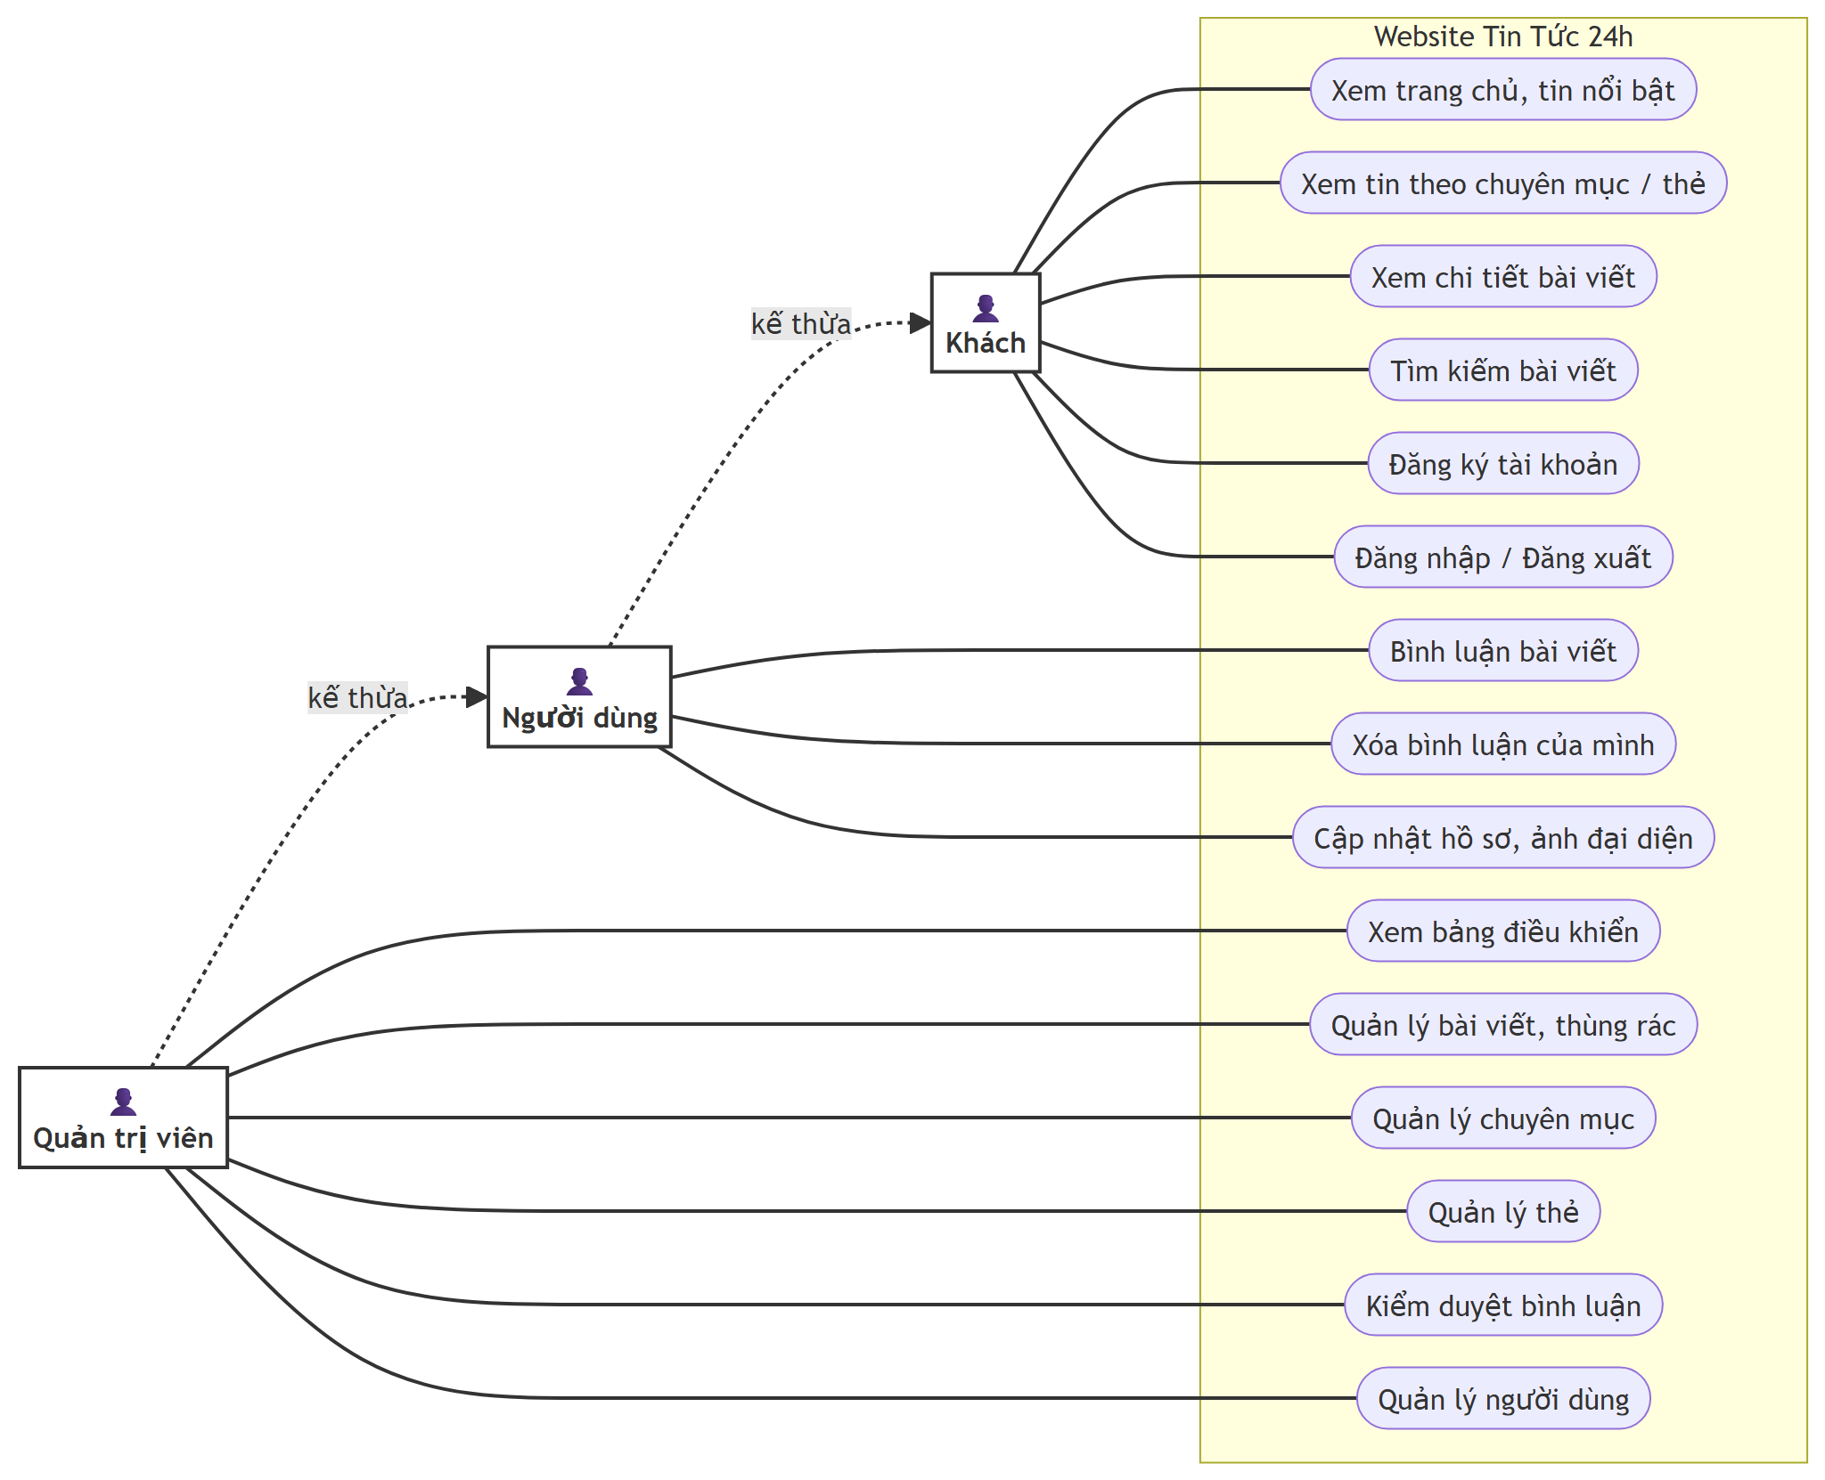
Hình 2.1. Sơ đồ Use Case tổng quát của hệ thống
Bảng 2.1. Danh sách Use Case
Mã | Tên Use Case | Tác nhân | Mô tả ngắn
UC01 | Xem trang chủ | Khách | Xem tin nổi bật, tin mới nhất, tin theo chuyên mục, bài xem nhiều
UC02 | Xem tin theo chuyên mục / thẻ | Khách | Danh sách bài viết thuộc một chuyên mục hoặc gắn một thẻ, có phân trang
UC03 | Xem chi tiết bài viết | Khách | Đọc nội dung, xem bình luận, bài liên quan; hệ thống tăng lượt xem
UC04 | Tìm kiếm bài viết | Khách | Tìm theo từ khóa, lọc chuyên mục, sắp xếp; gợi ý trực tiếp bằng AJAX
UC05 | Đăng ký | Khách | Tạo tài khoản với vai trò người dùng
UC06 | Đăng nhập / Đăng xuất | Khách, User | Xác thực bằng email và mật khẩu
UC07 | Bình luận | User | Gửi bình luận dưới bài viết (AJAX)
UC08 | Xóa bình luận của mình | User | Xóa bình luận do chính mình viết
UC09 | Cập nhật hồ sơ | User | Sửa họ tên, email, ảnh đại diện, đổi mật khẩu
UC10 | Xem bảng điều khiển | Admin | Thống kê số bài viết, bình luận, lượt xem, biểu đồ
UC11 | Quản lý bài viết | Admin | Thêm, xem, sửa, xóa mềm, khôi phục, xóa vĩnh viễn
UC12 | Quản lý chuyên mục | Admin | Thêm, xem, sửa, xóa chuyên mục
UC13 | Quản lý thẻ | Admin | Thêm, sửa, xóa thẻ
UC14 | Kiểm duyệt bình luận | Admin | Tìm kiếm, ẩn/hiện, xóa bình luận
UC15 | Quản lý người dùng | Admin | Thêm, sửa, xóa tài khoản, phân vai trò

Đặc tả một số Use Case chính
Bảng 2.2. Đặc tả Use Case UC06 — Đăng nhập
Thành phần | Nội dung
Tác nhân | Khách (đã có tài khoản)
Tiền điều kiện | Người dùng chưa đăng nhập
Luồng chính | 1. Người dùng mở trang /dang-nhap.  2. Nhập email, mật khẩu, có thể chọn "Ghi nhớ đăng nhập".  3. Hệ thống kiểm tra dữ liệu (LoginRequest) và xác thực bằng Auth::attempt().  4. Thành công: tạo lại phiên, chuyển Admin về /admin, User về trang chủ, hiện thông báo chào mừng.
Luồng thay thế | 3a. Sai email hoặc mật khẩu: báo lỗi "Email hoặc mật khẩu không chính xác".  3b. Sai quá 10 lần/phút: hệ thống tạm khóa (throttle).
Hậu điều kiện | Người dùng ở trạng thái đã đăng nhập

Bảng 2.3. Đặc tả Use Case UC04 — Tìm kiếm bài viết
Thành phần | Nội dung
Tác nhân | Khách, Người dùng, Quản trị viên
Luồng chính | 1. Người dùng nhập từ khóa vào ô tìm kiếm; khi gõ từ 2 ký tự, hệ thống gợi ý tối đa 6 bài (AJAX).  2. Người dùng nhấn Enter hoặc chọn chuyên mục, cách sắp xếp trên trang /tim-kiem.  3. Hệ thống tìm trong tiêu đề và tóm tắt của các bài đã xuất bản, trả về 8 kết quả mỗi trang, tô sáng từ khóa.  4. Khi chuyển trang, từ khóa và bộ lọc được giữ nguyên trên URL.
Luồng thay thế | 3a. Không có kết quả: hiển thị thông báo "Không tìm thấy bài viết nào phù hợp".

Bảng 2.4. Đặc tả Use Case UC11 — Thêm bài viết
Thành phần | Nội dung
Tác nhân | Quản trị viên
Tiền điều kiện | Đã đăng nhập với vai trò admin
Luồng chính | 1. Admin vào Bài viết → "Viết bài mới".  2. Nhập tiêu đề, tóm tắt, nội dung (trình soạn thảo Quill), chọn chuyên mục, thẻ, trạng thái, ngày đăng, ảnh đại diện.  3. Nhấn "Lưu bài viết"; hệ thống kiểm tra dữ liệu bằng PostRequest.  4. Hệ thống sinh slug không trùng, lưu ảnh vào Storage, lưu bài và đồng bộ thẻ, quay về danh sách với thông báo thành công.
Luồng thay thế | 3a. Dữ liệu không hợp lệ: quay lại form, giữ dữ liệu đã nhập, đánh dấu đỏ các trường lỗi kèm thông báo tiếng Việt.
Hậu điều kiện | Bài viết mới xuất hiện trên website (nếu trạng thái là Xuất bản và đến ngày đăng)

Bảng 2.5. Đặc tả Use Case UC07 — Bình luận bài viết
Thành phần | Nội dung
Tác nhân | Người dùng
Tiền điều kiện | Đã đăng nhập; bài viết đã xuất bản
Luồng chính | 1. Người dùng nhập nội dung vào ô bình luận và nhấn "Gửi bình luận".  2. JavaScript gửi yêu cầu AJAX kèm CSRF token.  3. Hệ thống kiểm tra (CommentRequest), lưu bình luận và trả về đoạn HTML.  4. Bình luận mới hiện ngay đầu danh sách, số bình luận tăng, không tải lại trang.
Luồng thay thế | 1a. Chưa đăng nhập: hiển thị nút đăng nhập thay cho ô bình luận.  3a. Nội dung rỗng hoặc dưới 3 ký tự: hiện lỗi ngay dưới ô nhập.

2.3. Thiết kế cơ sở dữ liệu
Cơ sở dữ liệu gồm 6 bảng nghiệp vụ, được khai báo bằng Migration của Laravel. Sơ đồ quan hệ thực thể được trình bày ở Hình 2.2.
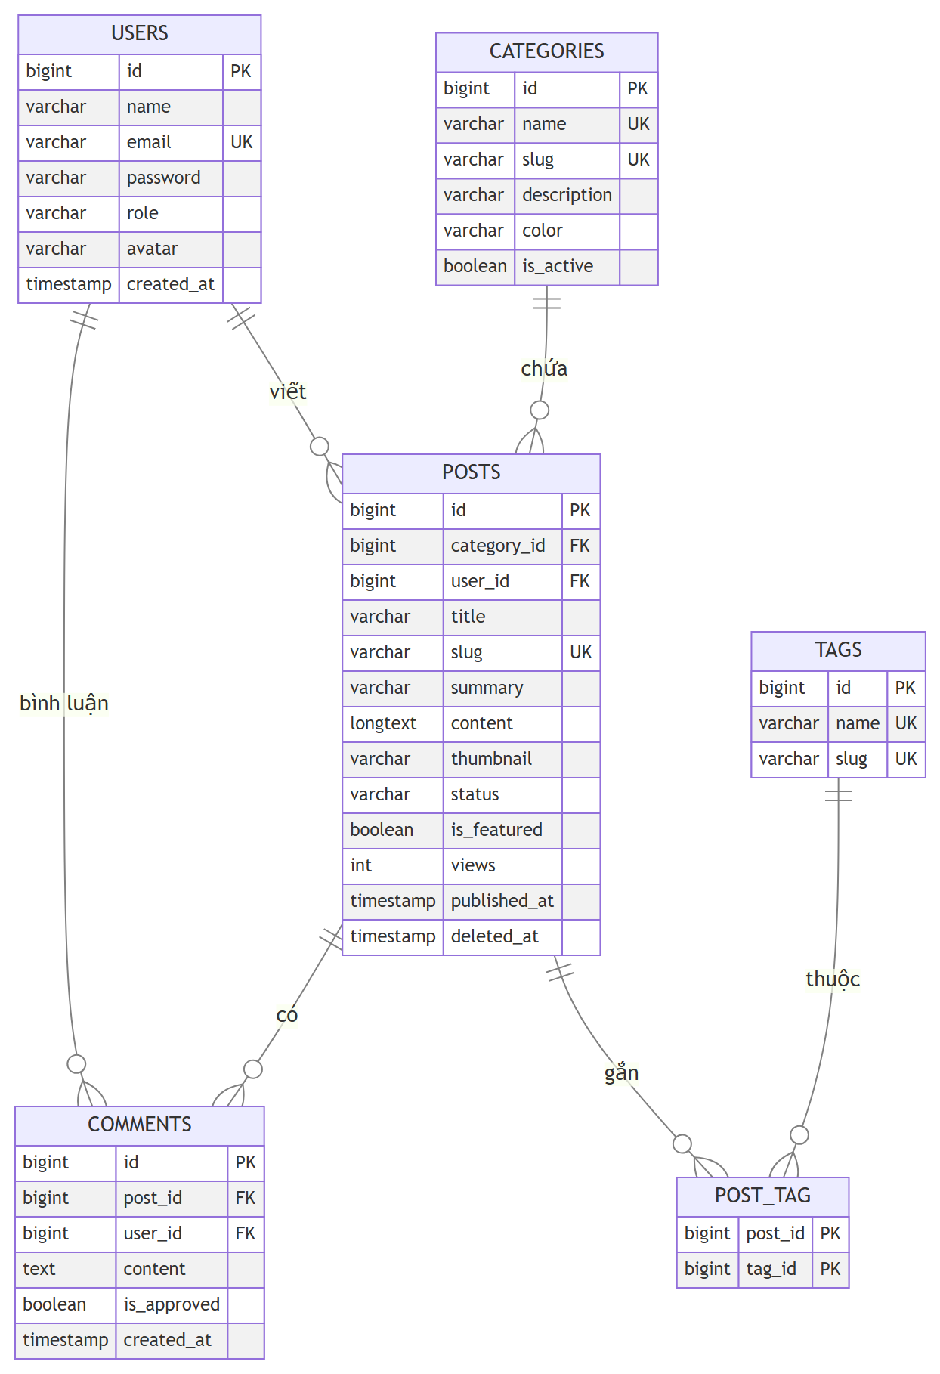
Hình 2.2. Sơ đồ quan hệ thực thể (ERD)
Các quan hệ chính:
- categories – posts (1–n): mỗi chuyên mục có nhiều bài viết, mỗi bài viết thuộc một chuyên mục (hasMany / belongsTo).
- users – posts (1–n): quản trị viên là tác giả của nhiều bài viết.
- posts – tags (n–n): qua bảng trung gian post_tag (belongsToMany).
- posts – comments, users – comments (1–n): mỗi bình luận thuộc một bài viết và một người dùng.
Ngoài ra, Laravel tạo sẵn các bảng hệ thống: sessions (lưu phiên đăng nhập), password_reset_tokens, cache, jobs và migrations.

Mô tả chi tiết các bảng
Bảng 2.6. Bảng users — tài khoản
Tên cột | Kiểu dữ liệu | Ràng buộc | Ý nghĩa
id | BIGINT UNSIGNED | PK, tự tăng | Mã tài khoản
name | VARCHAR(255) | NOT NULL | Họ tên
email | VARCHAR(255) | UNIQUE | Email đăng nhập
password | VARCHAR(255) | NOT NULL | Mật khẩu đã mã hóa bcrypt
role | VARCHAR(20) | Mặc định "user" | Vai trò: admin hoặc user
avatar | VARCHAR(255) | NULL | Đường dẫn ảnh đại diện
created_at, updated_at | TIMESTAMP | NULL | Thời điểm tạo, cập nhật

Bảng 2.7. Bảng categories — chuyên mục
Tên cột | Kiểu dữ liệu | Ràng buộc | Ý nghĩa
id | BIGINT UNSIGNED | PK, tự tăng | Mã chuyên mục
name | VARCHAR(100) | UNIQUE | Tên chuyên mục
slug | VARCHAR(120) | UNIQUE | Đường dẫn thân thiện, ví dụ cong-nghe
description | VARCHAR(500) | NULL | Mô tả
color | VARCHAR(7) | Mặc định #0d6efd | Màu nhãn hiển thị
is_active | BOOLEAN | Mặc định 1 | Hiển thị hay ẩn trên website

Bảng 2.8. Bảng posts — bài viết
Tên cột | Kiểu dữ liệu | Ràng buộc | Ý nghĩa
id | BIGINT UNSIGNED | PK, tự tăng | Mã bài viết
category_id | BIGINT UNSIGNED | FK → categories.id, RESTRICT | Chuyên mục
user_id | BIGINT UNSIGNED | FK → users.id, RESTRICT | Tác giả
title | VARCHAR(255) | NOT NULL | Tiêu đề
slug | VARCHAR(280) | UNIQUE | Đường dẫn thân thiện
summary | VARCHAR(500) | NOT NULL | Tóm tắt
content | LONGTEXT | NOT NULL | Nội dung HTML
thumbnail | VARCHAR(255) | NULL | Ảnh đại diện
status | VARCHAR(20) | Mặc định "draft" | draft (nháp) hoặc published
is_featured | BOOLEAN | Mặc định 0 | Tin nổi bật
views | INT UNSIGNED | Mặc định 0 | Lượt xem
published_at | TIMESTAMP | NULL | Ngày xuất bản (hỗ trợ hẹn giờ)
deleted_at | TIMESTAMP | NULL | Thời điểm xóa mềm (Soft Delete)

Bảng 2.9. Bảng tags, post_tag và comments
Tên cột | Kiểu dữ liệu | Ràng buộc | Ý nghĩa
tags.id | BIGINT UNSIGNED | PK | Mã thẻ
tags.name / slug | VARCHAR(50/60) | UNIQUE | Tên thẻ, đường dẫn
post_tag.post_id | BIGINT UNSIGNED | PK, FK → posts.id, CASCADE | Bài viết
post_tag.tag_id | BIGINT UNSIGNED | PK, FK → tags.id, CASCADE | Thẻ
comments.id | BIGINT UNSIGNED | PK | Mã bình luận
comments.post_id | BIGINT UNSIGNED | FK → posts.id, CASCADE | Bài viết được bình luận
comments.user_id | BIGINT UNSIGNED | FK → users.id, CASCADE | Người bình luận
comments.content | TEXT | NOT NULL | Nội dung
comments.is_approved | BOOLEAN | Mặc định 1 | Hiển thị (1) hoặc bị ẩn (0)

Việc chọn RESTRICT cho khóa ngoại của bài viết giúp tránh mất dữ liệu: không thể xóa chuyên mục hoặc tác giả khi vẫn còn bài viết liên quan. Ngược lại, bình luận và liên kết thẻ được xóa theo (CASCADE) khi bài viết bị xóa vĩnh viễn.

2.4. Mô tả các chức năng chính
Bảng 2.10. Các chức năng chính và kỹ thuật Laravel áp dụng
Chức năng | Route | Kỹ thuật áp dụng
Đăng ký, đăng nhập, đăng xuất | /dang-ky, /dang-nhap, /dang-xuat | Auth::attempt, Auth::login, session regenerate, middleware guest/auth, throttle
Phân quyền khu vực quản trị | /admin/* | Middleware tự viết EnsureUserIsAdmin (alias "admin"), trả về lỗi 403
Tìm kiếm + phân trang | /tim-kiem | Local scope published() và search(), paginate()->withQueryString()
Gợi ý tìm kiếm trực tiếp | /tim-kiem/goi-y | AJAX (fetch) trả JSON
Xem bài viết | /bai-viet/{slug} | Route model binding theo slug, increment("views"), eager loading
Bình luận | /bai-viet/{slug}/binh-luan | CommentRequest, trả JSON hoặc redirect tùy loại yêu cầu
Hồ sơ cá nhân | /tai-khoan | ProfileRequest, upload ảnh qua Storage::disk("public"), rule current_password
CRUD bài viết | Route::resource("posts") | PostRequest, tags()->sync(), SoftDeletes, restore(), forceDelete()
CRUD chuyên mục, thẻ | Route::resource(...) | CategoryRequest, TagRequest, Str::slug()
Kiểm duyệt bình luận | /admin/comments | Lọc theo trạng thái, PATCH ẩn/hiện, DELETE
Quản lý người dùng | Route::resource("users") | UserRequest, chặn tự xóa và tự hạ quyền
Thông báo phản hồi | Mọi thao tác ghi | Flash session ->with("success" | "error")

Toàn bộ dữ liệu nhập từ form đều được kiểm tra bằng Form Request. Thông báo lỗi được dịch sang tiếng Việt trong thư mục lang/vi và hiển thị ngay dưới từng trường nhập, đồng thời dữ liệu đã nhập được giữ lại nhờ hàm old().

CHƯƠNG 3. CÔNG NGHỆ SỬ DỤNG
Bảng 3.1 liệt kê các công nghệ, thư viện được sử dụng và vai trò của từng thành phần trong hệ thống.
Bảng 3.1. Các công nghệ và thư viện sử dụng
Công nghệ | Phiên bản | Vai trò trong dự án
PHP | 8.3 | Ngôn ngữ lập trình phía máy chủ
Laravel Framework | 13 | Framework MVC: định tuyến, controller, middleware, xác thực, validation, Blade
MySQL | 8.4 | Hệ quản trị cơ sở dữ liệu quan hệ
Eloquent ORM | kèm Laravel | Thao tác CSDL bằng đối tượng, khai báo quan hệ giữa các model
Composer | 2.9 | Quản lý thư viện PHP
Blade Template | kèm Laravel | Xây dựng giao diện, kế thừa layout, tái sử dụng partial
Bootstrap | 5.3 | Bố cục lưới responsive, thành phần giao diện (form, bảng, dropdown, alert)
Bootstrap Icons | 1.11 | Bộ biểu tượng
Quill | 2.0 | Trình soạn thảo văn bản cho nội dung bài viết
Chart.js | 4.4 | Vẽ biểu đồ số bài viết theo chuyên mục ở trang quản trị
JavaScript (Fetch API) | ES2020 | Bình luận và gợi ý tìm kiếm bằng AJAX, xem trước ảnh upload
PHPUnit | 12 | Kiểm thử tự động các chức năng
Laragon | — | Môi trường phát triển trên Windows (PHP, MySQL)
Git / GitHub | — | Quản lý mã nguồn và phối hợp làm việc nhóm

3.1. Laravel Framework
Laravel là framework PHP mã nguồn mở theo mô hình MVC (Model – View – Controller). Trong dự án, nhóm sử dụng các thành phần chính sau:
- Routing: khai báo toàn bộ đường dẫn trong routes/web.php, nhóm theo middleware và tiền tố /admin; dùng Route::resource cho các chức năng CRUD.
- Eloquent ORM và Migration: mỗi bảng có một model (User, Category, Post, Tag, Comment) với quan hệ hasMany, belongsTo, belongsToMany; cấu trúc bảng được tạo bằng migration nên có thể dựng lại CSDL trên máy khác chỉ với một lệnh.
- Seeder và Factory: sinh dữ liệu mẫu tiếng Việt gồm 15 tài khoản, 8 chuyên mục, 12 thẻ, 48 bài viết và khoảng 120 bình luận.
- Middleware: auth (bắt buộc đăng nhập), guest (chỉ dành cho khách), throttle (chống dò mật khẩu) và middleware tự viết admin để phân quyền.
- Form Request: tách logic kiểm tra dữ liệu khỏi controller, mỗi form có một lớp request riêng.
- Storage: lưu ảnh upload vào storage/app/public và truy cập qua liên kết public/storage.

3.2. Bootstrap và JavaScript
Giao diện được xây dựng bằng Blade kết hợp Bootstrap 5, tách riêng hai layout: layouts/app.blade.php cho người dùng và layouts/admin.blade.php cho quản trị. CSS và JavaScript tự viết được đặt trong public/css/app.css và public/js/app.js, không cần bước build nên dễ cài đặt trên máy khác. Phông chữ Be Vietnam Pro hiển thị tiếng Việt rõ ràng; giao diện tự co giãn trên điện thoại (menu chuyên mục cuộn ngang, sidebar quản trị thu gọn).

CHƯƠNG 4. HƯỚNG DẪN CÀI ĐẶT VÀ SỬ DỤNG

4.1. Yêu cầu môi trường
- PHP ≥ 8.3 với các extension pdo_mysql, mbstring, fileinfo, gd, openssl.
- Composer 2, MySQL 8 (hoặc MariaDB 10.6 trở lên).
- Có thể dùng Laragon hoặc XAMPP trên Windows.

4.2. Các bước cài đặt từ mã nguồn
- Giải nén mã nguồn (hoặc clone từ GitHub), mở terminal tại thư mục dự án và cài thư viện:
composer install
- Tạo file cấu hình môi trường và khóa ứng dụng:
copy .env.example .env
php artisan key:generate
- Tạo database rỗng tên tin_tuc_laravel (bảng mã utf8mb4_unicode_ci), kiểm tra thông tin kết nối trong file .env:
DB_CONNECTION=mysql
DB_HOST=127.0.0.1
DB_PORT=3306
DB_DATABASE=tin_tuc_laravel
DB_USERNAME=root
DB_PASSWORD=
- Tạo bảng và dữ liệu mẫu bằng Migration và Seeder:
php artisan migrate --seed
- Tạo liên kết thư mục lưu ảnh upload và chạy website:
php artisan storage:link
php artisan serve
- Mở trình duyệt tại địa chỉ http://localhost:8000.
Cách khác cho bước 3–4: import file database/tin_tuc_laravel.sql bằng phpMyAdmin hoặc HeidiSQL; file này tự tạo database kèm dữ liệu mẫu.

4.3. Tài khoản dùng thử
Bảng 4.1. Tài khoản demo
Vai trò | Email | Mật khẩu
Quản trị viên | admin@tintuc.test | Admin@123
Biên tập viên (admin) | editor@tintuc.test | Admin@123
Người dùng | user@tintuc.test | User@123

4.4. Hướng dẫn sử dụng nhanh
- Độc giả: chọn chuyên mục trên thanh menu hoặc gõ từ khóa vào ô tìm kiếm; nhấn vào tiêu đề để đọc bài. Đăng ký tài khoản để bình luận; vào "Tài khoản của tôi" để đổi thông tin, ảnh đại diện, mật khẩu.
- Quản trị viên: đăng nhập sẽ được chuyển thẳng đến /admin. Dùng menu bên trái để quản lý Bài viết, Chuyên mục, Thẻ, Bình luận, Người dùng. Bài viết bị xóa nằm trong "Thùng rác" và có thể khôi phục.
- Chạy kiểm thử tự động: gõ lệnh php artisan test (dùng SQLite trong bộ nhớ, không ảnh hưởng dữ liệu thật).

CHƯƠNG 5. KẾT QUẢ ĐẠT ĐƯỢC
Chương này trình bày giao diện các chức năng chính theo từng vai trò người dùng. Toàn bộ ảnh được chụp từ website đang chạy với dữ liệu mẫu.

5.1. Chức năng dành cho Khách
Trang chủ (Hình 5.1) gồm khối tin nổi bật, lưới tin mới nhất có phân trang, các khối tin theo chuyên mục và cột phải hiển thị bài xem nhiều, danh sách chuyên mục kèm số bài.
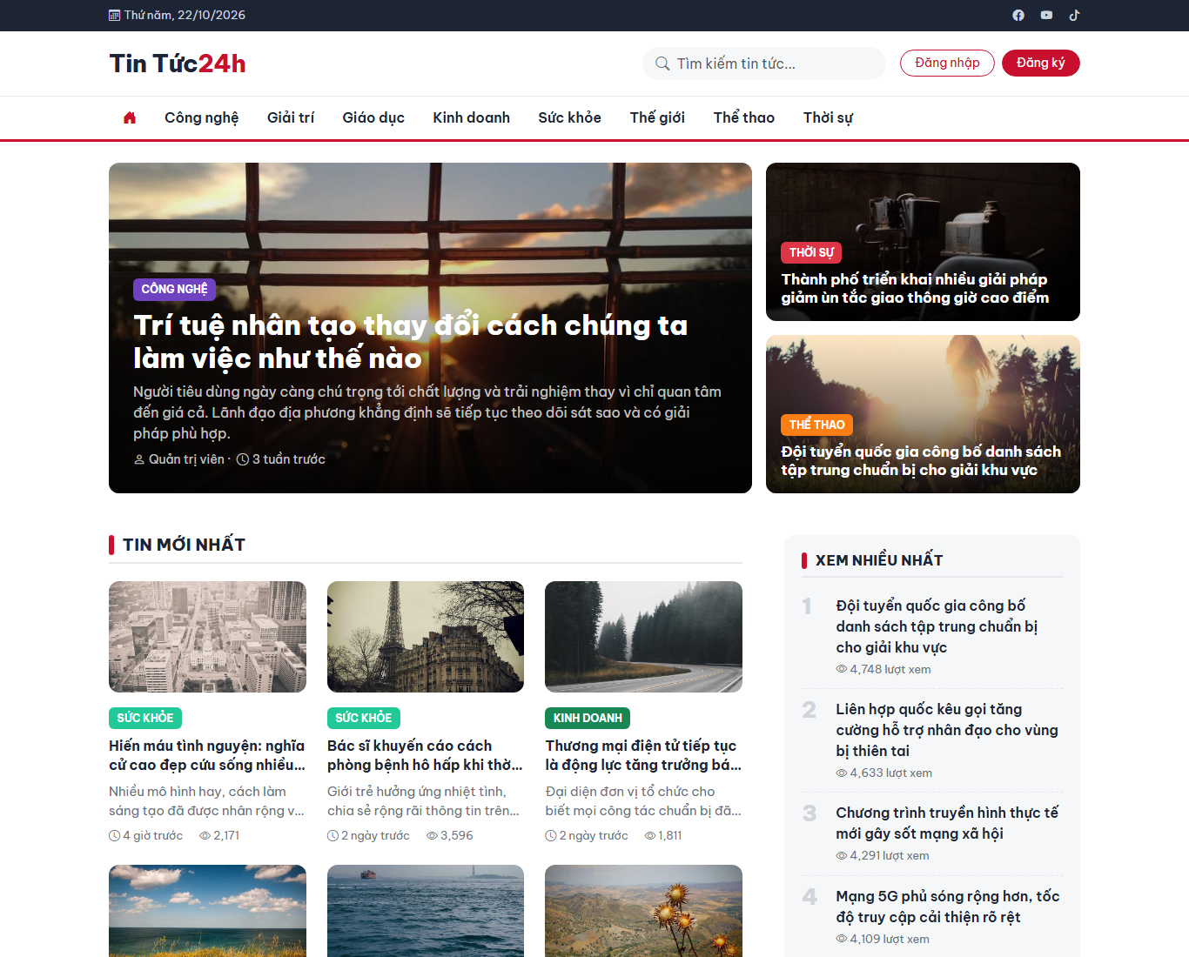
Hình 5.1. Trang chủ website
Trang chi tiết bài viết (Hình 5.2) hiển thị chuyên mục, tác giả, ngày đăng, lượt xem, thời gian đọc ước tính, tóm tắt, ảnh, nội dung, thẻ, bình luận và các bài cùng chuyên mục.
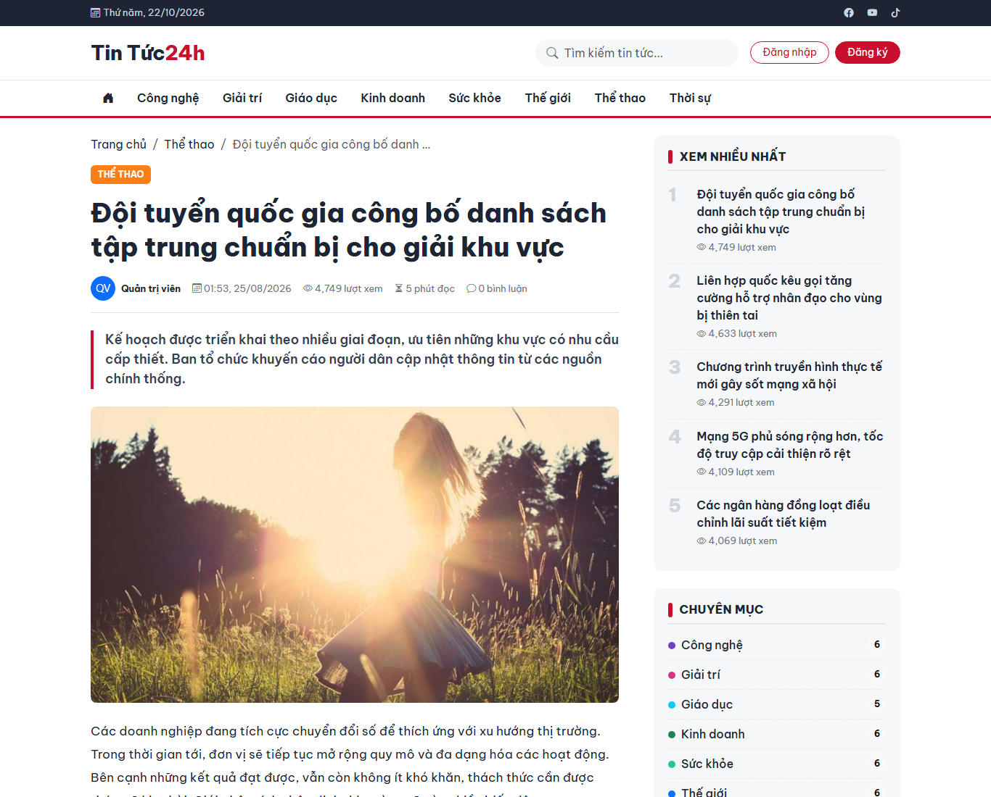
Hình 5.2. Trang chi tiết bài viết
Hình 5.3 là kết quả tìm kiếm với từ khóa "thành phố". Từ khóa được tô sáng; có thể lọc theo chuyên mục, sắp xếp mới nhất hoặc xem nhiều. Khi chuyển trang, các tham số tìm kiếm vẫn được giữ trên URL.
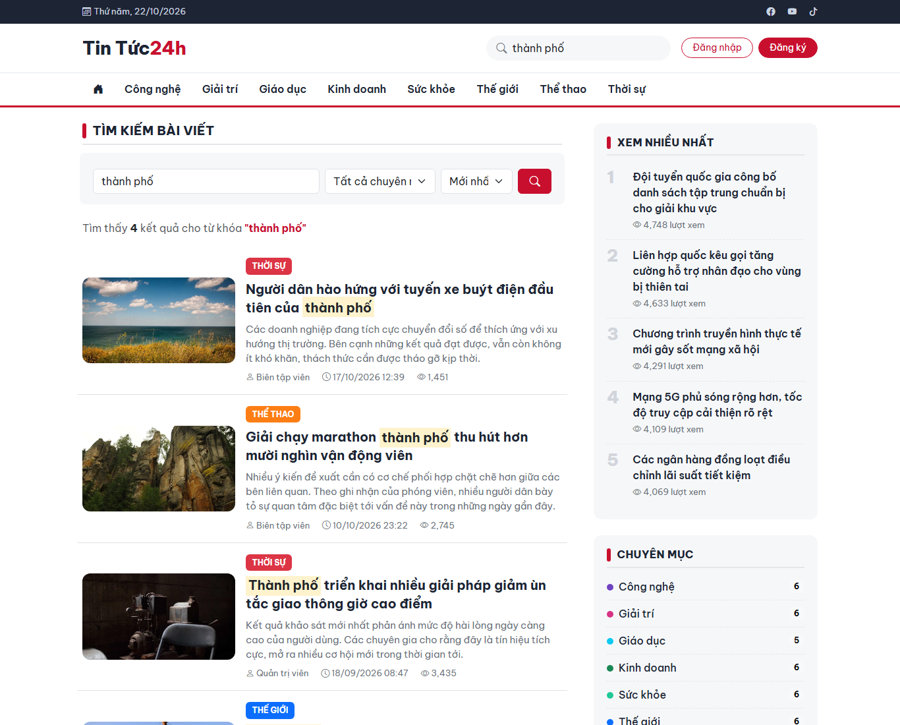
Hình 5.3. Tìm kiếm bài viết có phân trang
Trang chuyên mục (Hình 5.4) có tiêu đề mang màu sắc riêng của chuyên mục và danh sách bài viết được phân trang.
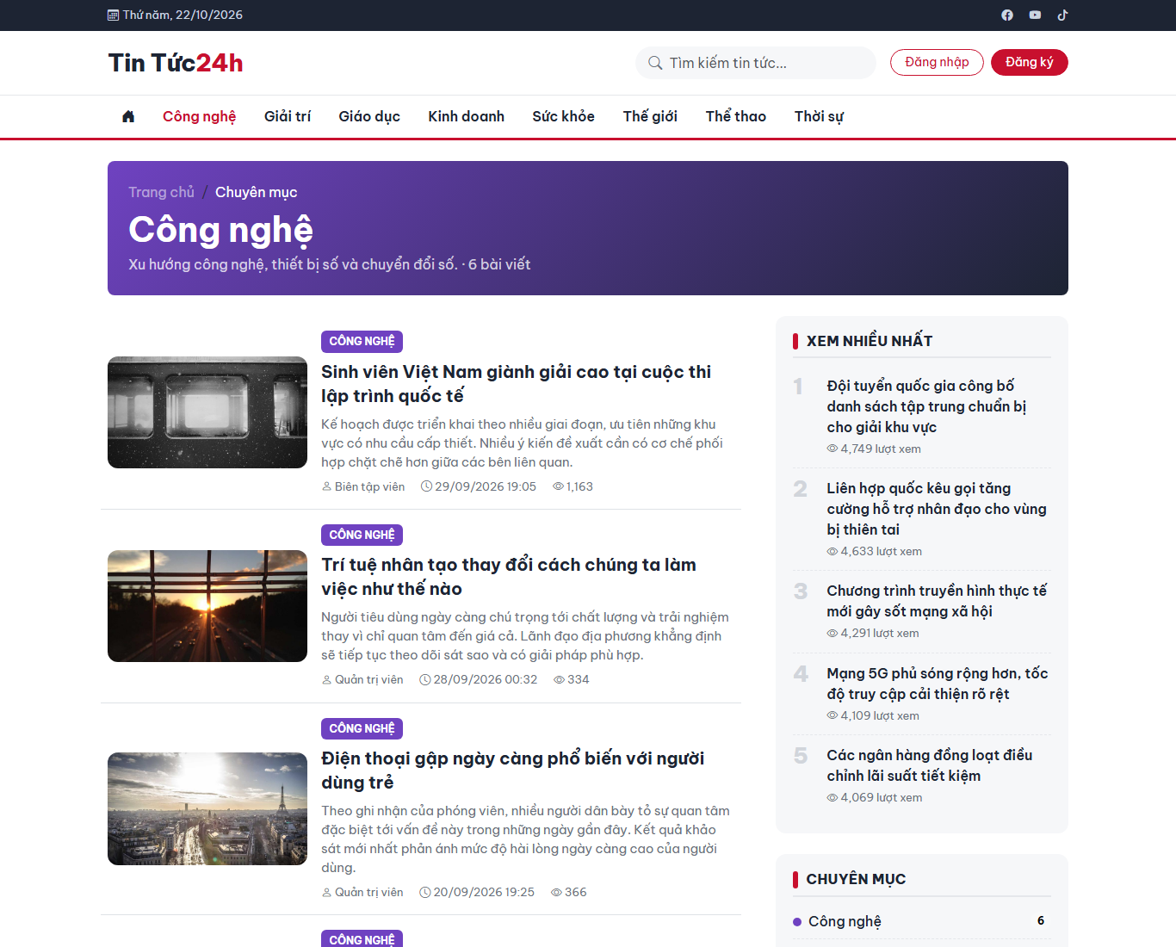
Hình 5.4. Trang danh sách bài viết theo chuyên mục
Hình 5.5 là trang đăng nhập. Trang đăng ký có giao diện tương tự, kiểm tra họ tên, email không trùng và mật khẩu tối thiểu 8 ký tự gồm chữ và số.
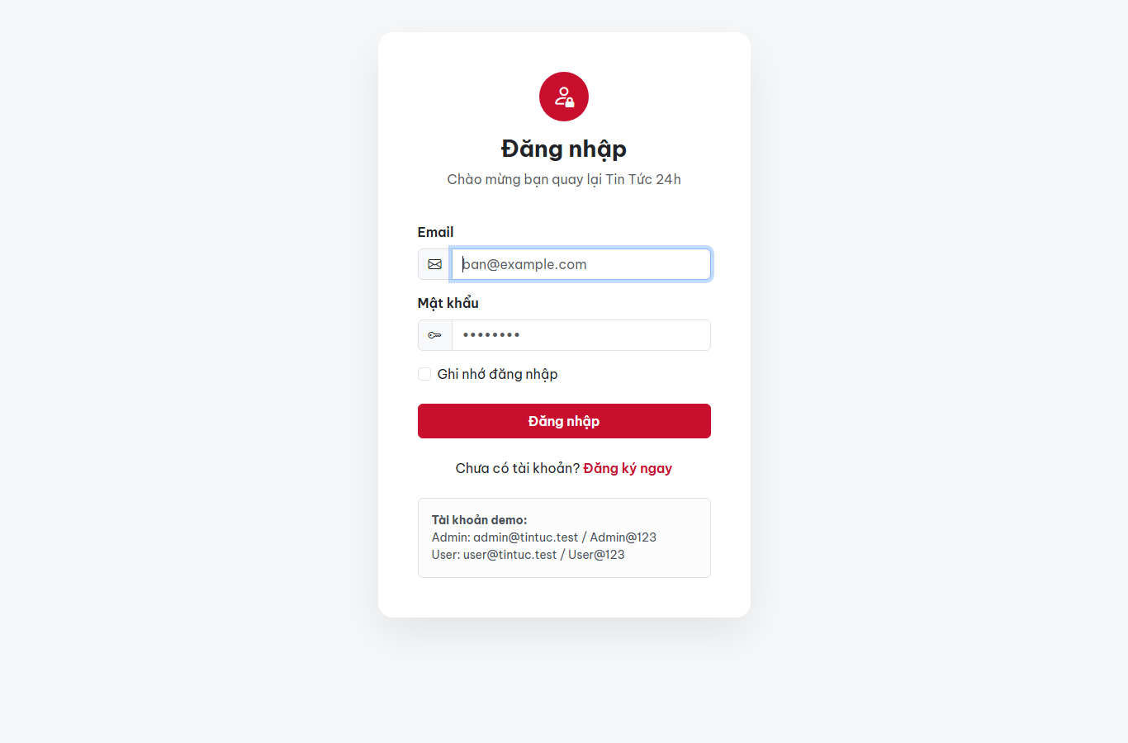
Hình 5.5. Trang đăng nhập

5.2. Chức năng dành cho Người dùng
Sau khi đăng nhập, người dùng gửi bình luận ngay dưới bài viết. Bình luận được gửi bằng AJAX và xuất hiện tức thì mà không tải lại trang (Hình 5.6); người viết có thể xóa bình luận của mình bằng biểu tượng thùng rác.
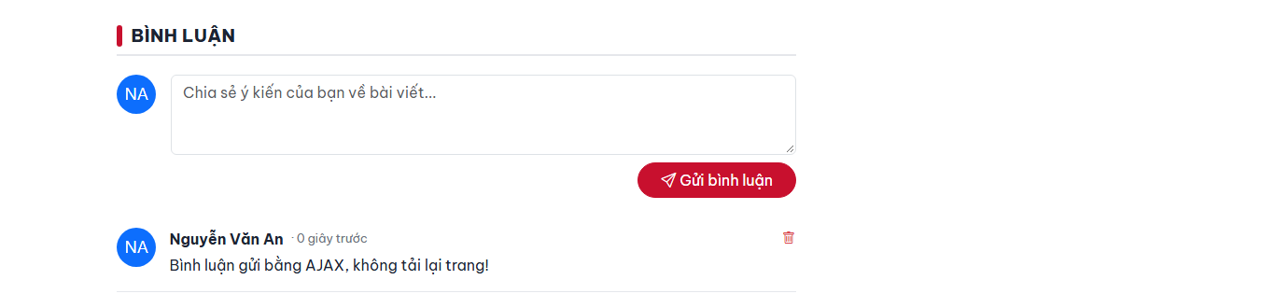
Hình 5.6. Bình luận bài viết bằng AJAX
Trang "Tài khoản của tôi" (Hình 5.7) cho phép đổi họ tên, email, upload ảnh đại diện (xem trước trước khi lưu), đổi mật khẩu và xem lại các bình luận đã viết.
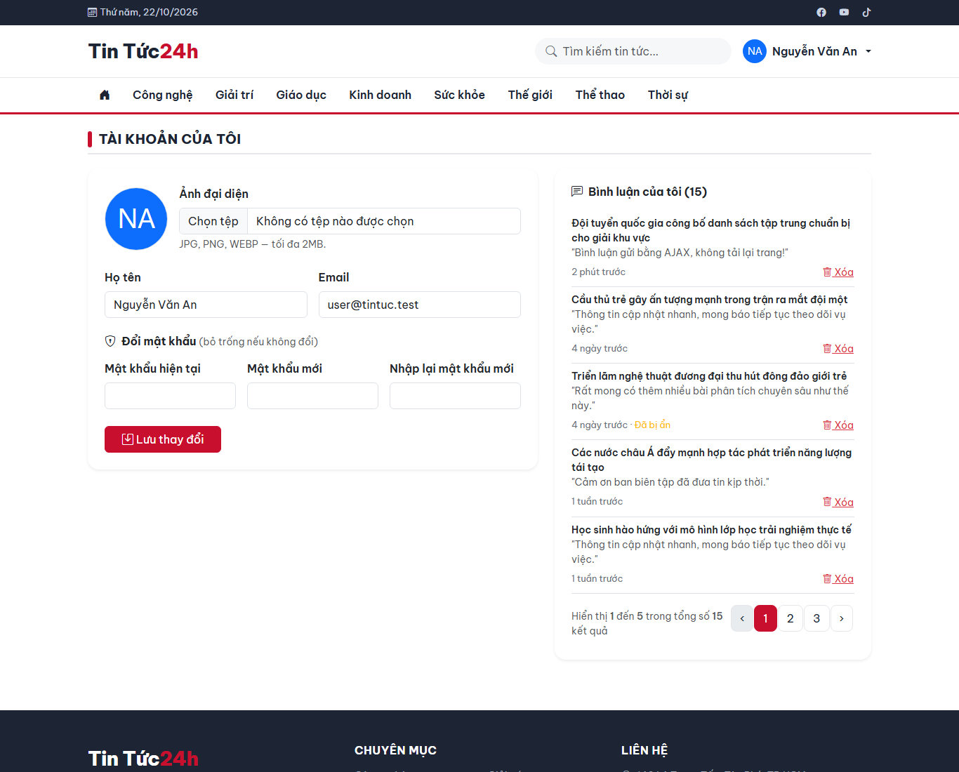
Hình 5.7. Trang quản lý hồ sơ cá nhân
Khi tài khoản người dùng thường cố truy cập khu vực quản trị, middleware admin chặn lại và hiển thị trang lỗi 403 (Hình 5.8).
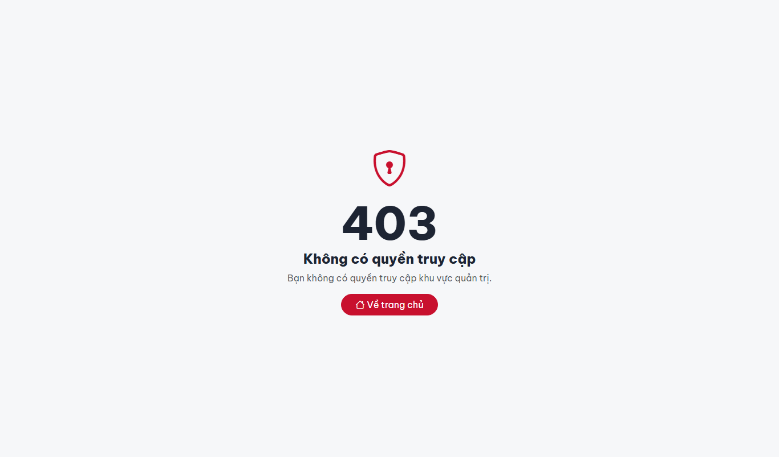
Hình 5.8. Người dùng thường bị chặn khi truy cập /admin

5.3. Chức năng dành cho Quản trị viên
Bảng điều khiển (Hình 5.9) thống kê tổng số bài viết, chuyên mục, bình luận, lượt xem; danh sách bài xem nhiều, biểu đồ tròn số bài theo chuyên mục và các bình luận mới nhất.
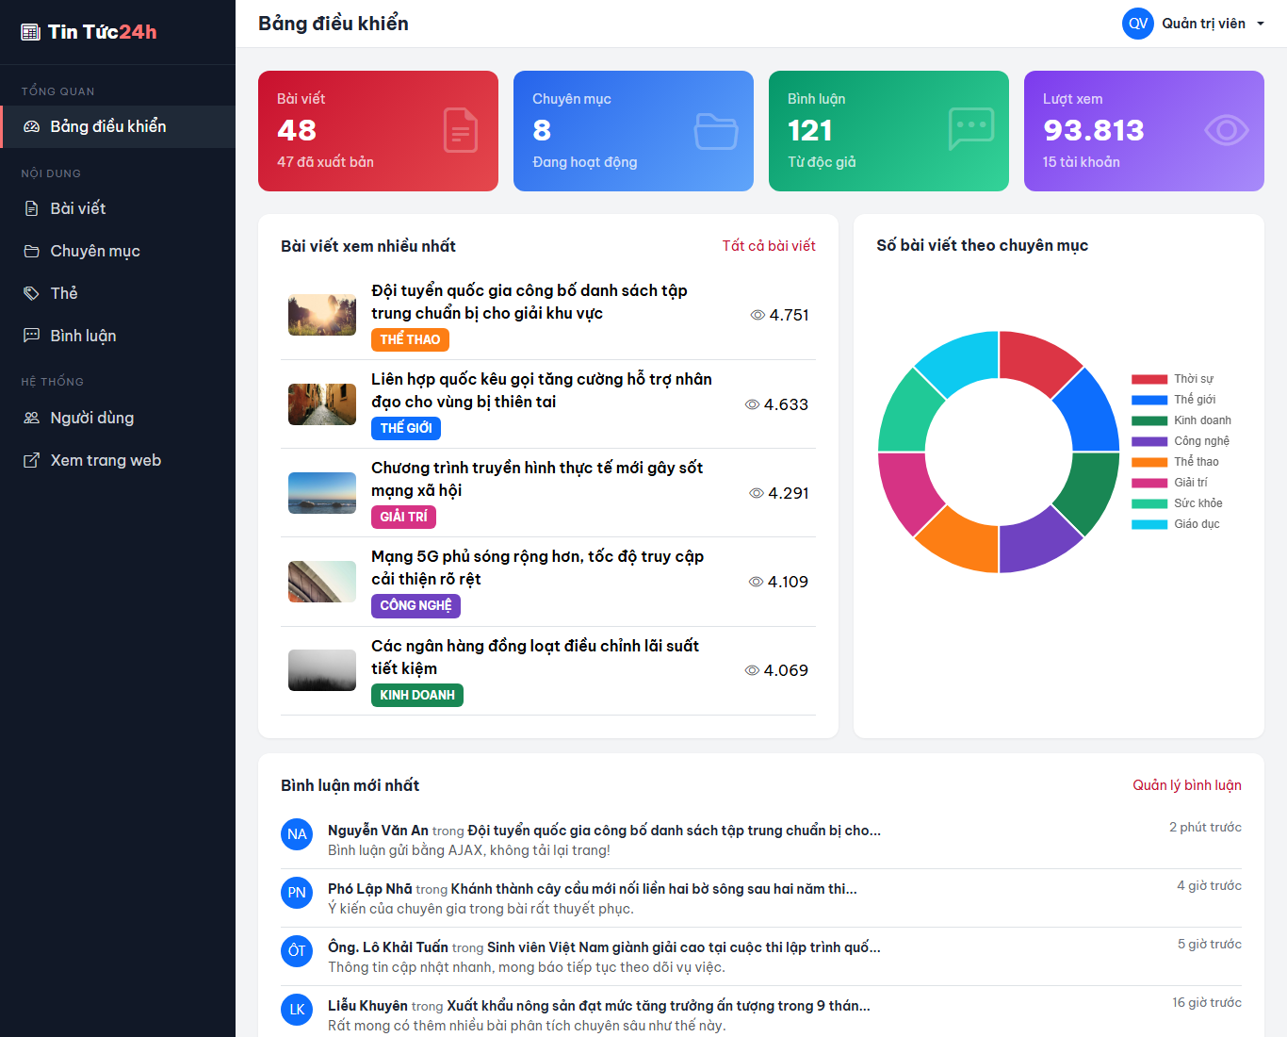
Hình 5.9. Bảng điều khiển trang quản trị
Trang quản lý bài viết (Hình 5.10) hỗ trợ tìm kiếm theo từ khóa, lọc theo chuyên mục và trạng thái, phân trang, cùng các thao tác xem, sửa, xóa.
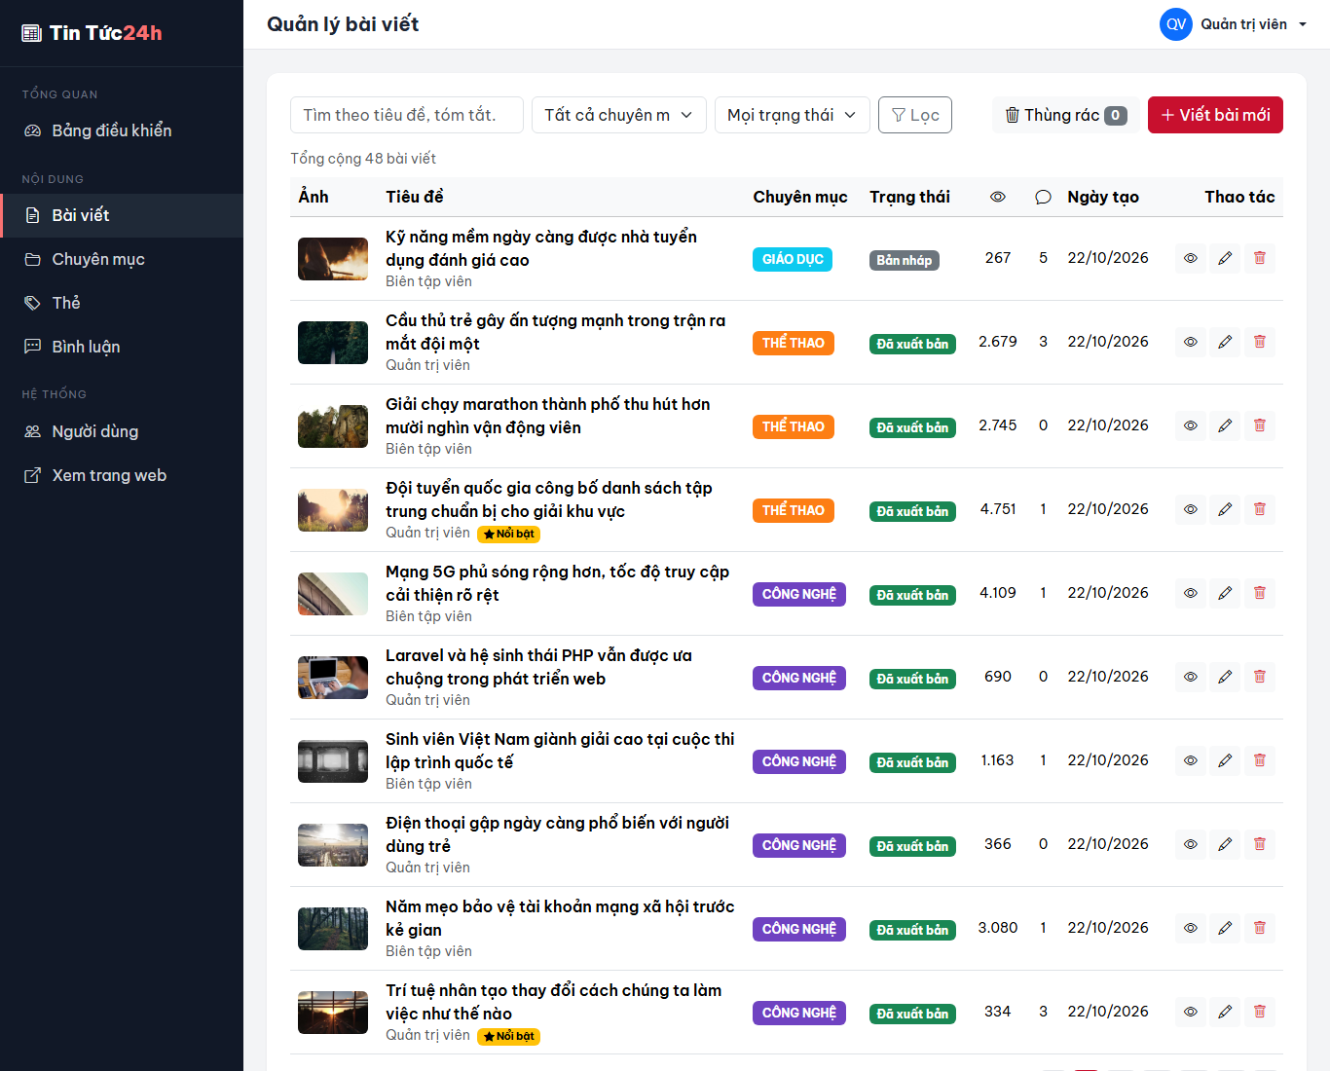
Hình 5.10. Danh sách bài viết trong trang quản trị
Form thêm/sửa bài viết dùng trình soạn thảo Quill, chọn thẻ dạng nút bấm và xem trước ảnh đại diện. Khi dữ liệu không hợp lệ, các trường lỗi được đánh dấu đỏ kèm thông báo tiếng Việt (Hình 5.11).
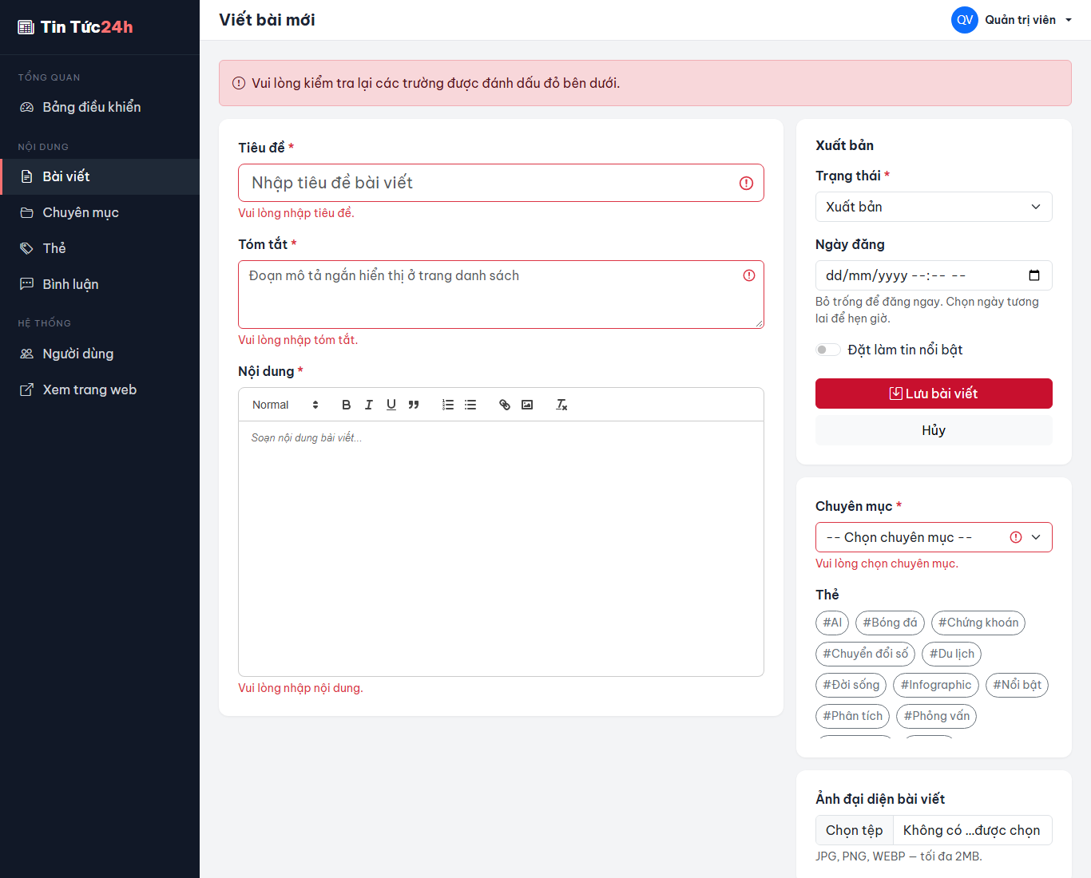
Hình 5.11. Form thêm bài viết khi dữ liệu không hợp lệ
Bài viết bị xóa được chuyển vào thùng rác nhờ Soft Delete (Hình 5.12); quản trị viên có thể khôi phục hoặc xóa vĩnh viễn (khi đó ảnh đã upload cũng bị xóa).
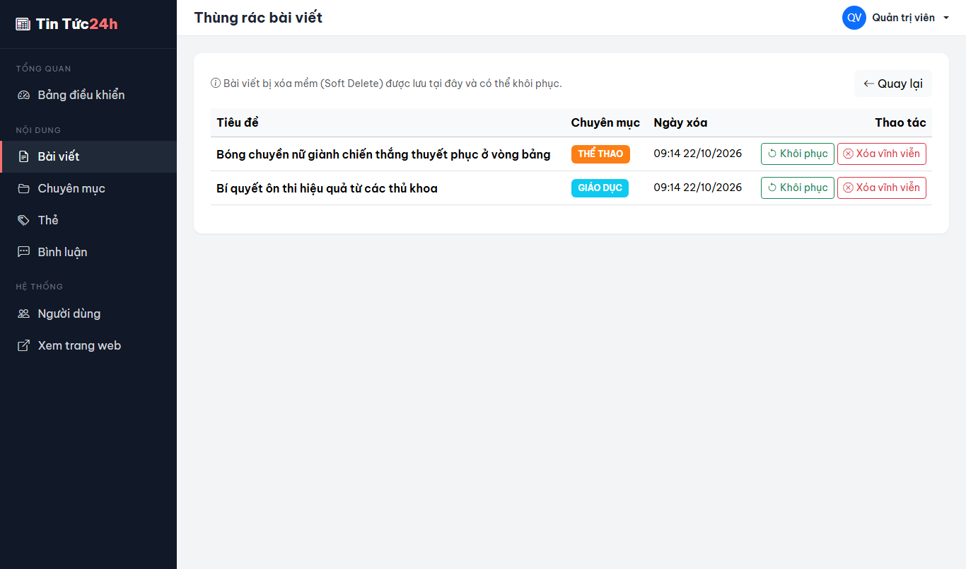
Hình 5.12. Thùng rác bài viết (Soft Delete)
Hình 5.13 là trang quản lý chuyên mục, hiển thị màu, số bài viết và trạng thái. Hệ thống không cho xóa chuyên mục còn bài viết và báo lỗi bằng thông báo đỏ.
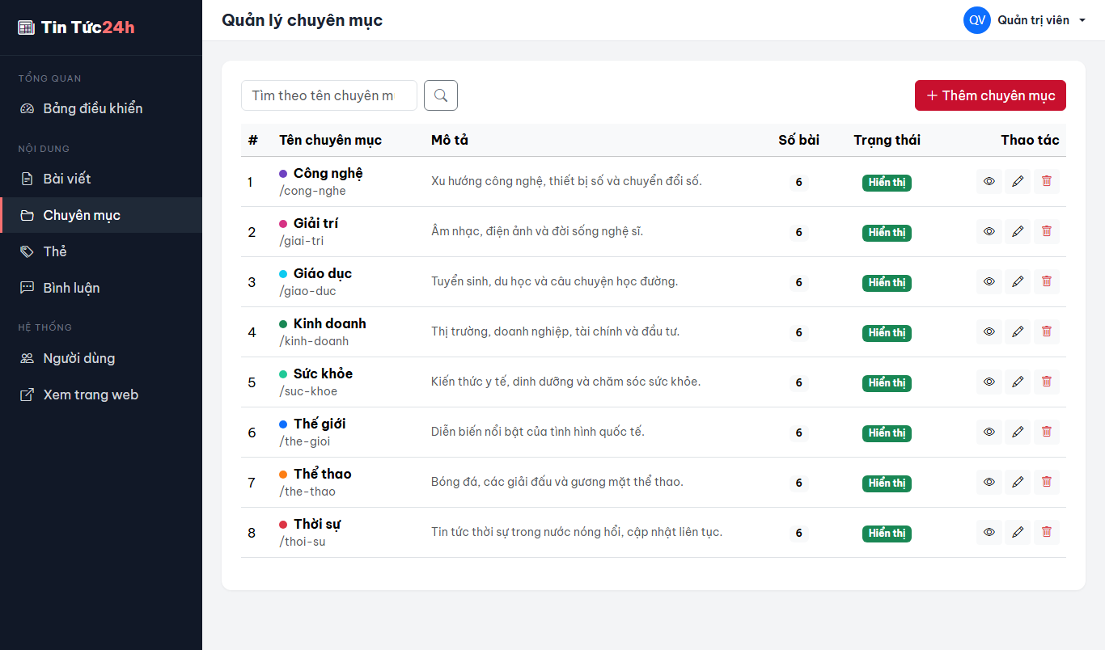
Hình 5.13. Quản lý chuyên mục
Trang kiểm duyệt bình luận (Hình 5.14) cho phép tìm kiếm trong nội dung, lọc bình luận đang hiển thị hoặc đã ẩn, ẩn/hiện và xóa bình luận.
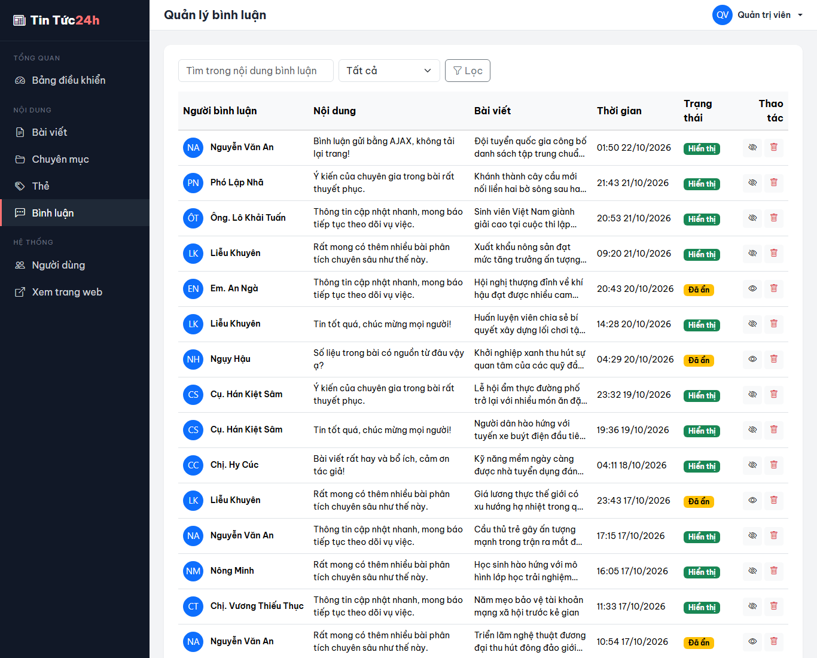
Hình 5.14. Kiểm duyệt bình luận
Trang quản lý người dùng (Hình 5.15) cho phép tìm theo tên, email, lọc theo vai trò, thêm, sửa, phân quyền và xóa tài khoản. Quản trị viên không thể tự xóa hoặc tự hạ quyền của chính mình.
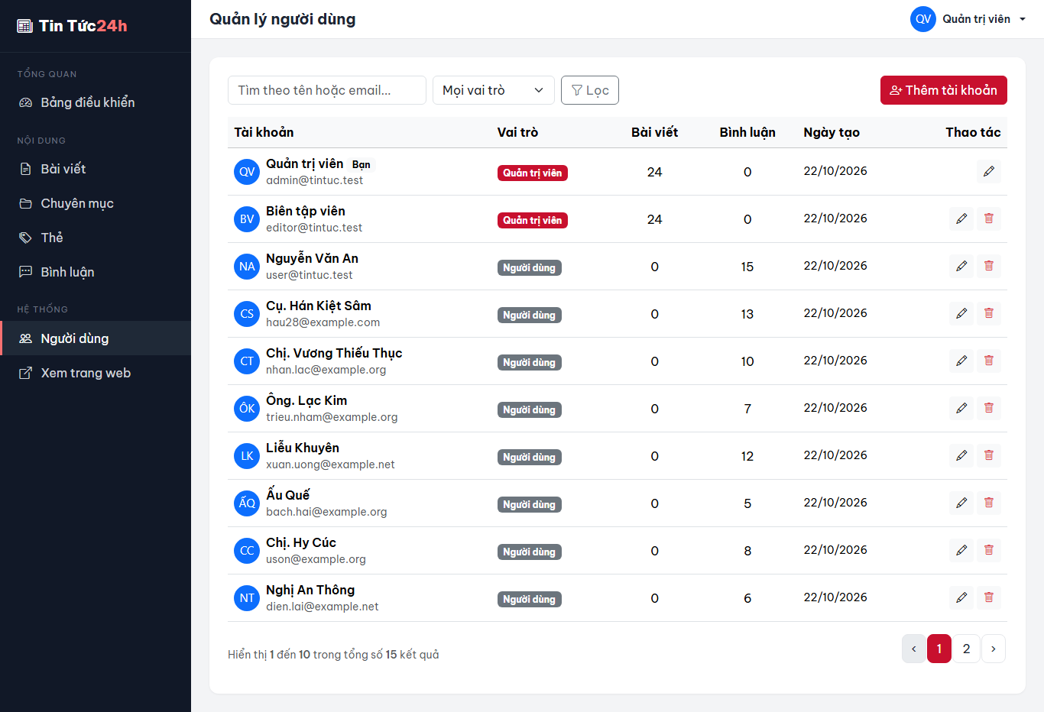
Hình 5.15. Quản lý người dùng

5.4. Kiểm thử
Nhóm viết 23 kịch bản kiểm thử tự động bằng PHPUnit (thư mục tests/Feature) với 109 phép kiểm tra. Toàn bộ đều chạy thành công. Các nhóm kiểm thử chính:
Bảng 5.1. Các nhóm kịch bản kiểm thử tự động
Nhóm | Nội dung kiểm tra | Kết quả
Phân quyền | Khách vào /admin bị chuyển tới đăng nhập; user thường nhận lỗi 403; admin mở được mọi trang quản trị | Đạt
Xác thực | Đăng ký, đăng nhập đúng/sai mật khẩu, đăng xuất; thông báo lỗi tiếng Việt | Đạt
CRUD chuyên mục | Thêm, xem, sửa, xóa; validation; chặn xóa khi còn bài viết | Đạt
CRUD bài viết | Thêm có upload ảnh và thẻ, sửa (đổi slug), xóa mềm, khôi phục, xóa vĩnh viễn kèm xóa ảnh | Đạt
CRUD người dùng | Thêm, sửa vai trò, xóa; chặn admin tự xóa mình | Đạt
Tìm kiếm | Lọc theo từ khóa và chuyên mục, liên kết phân trang giữ tham số; bài nháp không xuất hiện | Đạt
Bình luận | Khách không được bình luận; AJAX trả lỗi 422 khi rỗng, 201 khi thành công; chỉ xóa được bình luận của mình; bình luận bị ẩn không hiển thị | Đạt
Khác | Tăng lượt xem khi đọc bài; API gợi ý tìm kiếm trả JSON | Đạt

5.5. Đối chiếu với yêu cầu đồ án
Bảng 5.2. Mức độ đáp ứng yêu cầu kỹ thuật
Yêu cầu | Mức độ đáp ứng
Laravel, MySQL, Eloquent, Migration, Seeder/Factory | Đầy đủ
Blade + Bootstrap, tách giao diện người dùng / quản trị | Đầy đủ — hai layout riêng
Tối thiểu 2 vai trò, route được bảo vệ bằng Middleware | Đầy đủ — admin và user, middleware auth và admin
CRUD trên ít nhất 2 bảng có quan hệ | Vượt yêu cầu — bài viết, chuyên mục, thẻ, người dùng; có quan hệ 1–n và n–n
Tìm kiếm + phân trang, giữ từ khóa | Đầy đủ — trang tìm kiếm và mọi danh sách quản trị
Validation có thông báo lỗi rõ ràng | Đầy đủ — Form Request, thông báo tiếng Việt
Flash message sau thêm/sửa/xóa | Đầy đủ
Mở rộng: upload file qua Storage | Có — ảnh bài viết, ảnh đại diện
Mở rộng: AJAX | Có — bình luận, xóa bình luận, gợi ý tìm kiếm
Mở rộng: responsive, Soft Delete, Middleware tùy chỉnh | Có

CHƯƠNG 6. PHÂN CÔNG CÔNG VIỆC
Bảng 6.1 trình bày phân công nhiệm vụ và mức độ hoàn thành của từng thành viên. Nhóm sử dụng Git/GitHub để quản lý mã nguồn, mỗi thành viên làm việc trên nhánh riêng và hợp nhất qua Pull Request.
Bảng 6.1. Bảng phân công công việc
STT | Họ tên – MSSV | Nhiệm vụ | Mức độ hoàn thành
1 | [Họ tên sinh viên 1]  [MSSV]  (Nhóm trưởng) | • Phân tích yêu cầu, thiết kế CSDL, ERD  • Migration, Model, Seeder/Factory  • Đăng nhập, đăng ký, Middleware phân quyền  • Chức năng quản lý bài viết, thùng rác  • Viết báo cáo Chương 1, 2 | 100%
2 | [Họ tên sinh viên 2]  [MSSV] | • Thiết kế giao diện người dùng (layout, trang chủ, chi tiết, chuyên mục)  • Tìm kiếm, phân trang, gợi ý tìm kiếm AJAX  • Bình luận AJAX, trang hồ sơ, upload ảnh đại diện  • Viết báo cáo Chương 5 | 100%
3 | [Họ tên sinh viên 3]  [MSSV] | • Giao diện quản trị, bảng điều khiển, biểu đồ  • Quản lý chuyên mục, thẻ, bình luận, người dùng  • Validation tiếng Việt, kiểm thử tự động  • README, hướng dẫn cài đặt; viết báo cáo Chương 3, 4, 7 | 100%

Ghi chú: nhóm cập nhật lại bảng trên cho đúng với thực tế phân công và số lượng thành viên.

CHƯƠNG 7. HẠN CHẾ VÀ HƯỚNG PHÁT TRIỂN

7.1. Kết quả đạt được
Nhóm đã hoàn thành website tin tức đáp ứng đầy đủ các chức năng tối thiểu của đề bài và nhiều yêu cầu mở rộng: upload ảnh, AJAX, Soft Delete, middleware phân quyền tự viết, giao diện responsive. Mã nguồn được tổ chức theo đúng chuẩn Laravel, có kiểm thử tự động, có thể cài đặt lại trên máy khác chỉ với vài lệnh. Qua đồ án, các thành viên nắm vững quy trình xây dựng một ứng dụng web hoàn chỉnh với Laravel, từ thiết kế CSDL đến giao diện và kiểm thử.

7.2. Hạn chế
- Chưa có chức năng xác thực email khi đăng ký và quên mật khẩu.
- Nội dung bài viết lưu ở dạng HTML do quản trị viên soạn; nếu mở quyền viết bài cho người ngoài cần bổ sung bước lọc HTML để chống tấn công XSS.
- Tìm kiếm dùng truy vấn LIKE, chưa tối ưu cho lượng dữ liệu rất lớn.
- Chỉ có hai vai trò; chưa tách vai trò biên tập viên và người duyệt bài.

7.3. Hướng phát triển
- Bổ sung xác thực email, quên mật khẩu bằng Laravel Notification và Mail.
- Thêm vai trò Biên tập viên với quy trình gửi duyệt bài; dùng Policy/Gate để phân quyền chi tiết.
- Tìm kiếm toàn văn (MySQL Full-Text hoặc Laravel Scout), bình luận trả lời lồng nhau, lưu bài yêu thích, chia sẻ mạng xã hội.
- Xây dựng REST API (Laravel Sanctum) phục vụ ứng dụng di động; dùng cache để tăng tốc trang chủ.
- Triển khai lên máy chủ thật (VPS hoặc hosting) với tên miền và chứng chỉ HTTPS.

TÀI LIỆU THAM KHẢO
- Laravel, "Laravel Documentation — 13.x", https://laravel.com/docs/13.x, truy cập 10/2026.
- The PHP Group, "PHP Manual", https://www.php.net/manual/en/, truy cập 10/2026.
- Oracle, "MySQL 8.4 Reference Manual", https://dev.mysql.com/doc/refman/8.4/en/, truy cập 10/2026.
- Bootstrap Team, "Bootstrap 5.3 Documentation", https://getbootstrap.com/docs/5.3/, truy cập 10/2026.
- Bootstrap Team, "Bootstrap Icons", https://icons.getbootstrap.com/, truy cập 10/2026.
- Slab Inc., "Quill Rich Text Editor Documentation", https://quilljs.com/docs/, truy cập 10/2026.
- Chart.js Contributors, "Chart.js Documentation", https://www.chartjs.org/docs/latest/, truy cập 10/2026.
- MDN Web Docs, "Using the Fetch API", https://developer.mozilla.org/en-US/docs/Web/API/Fetch_API, truy cập 10/2026.
- Bài giảng học phần Lập trình mã nguồn mở, Khoa Công nghệ Thông tin, Trường Đại học Công Thương TP. Hồ Chí Minh.

